Fiche Atelier VOLLEY

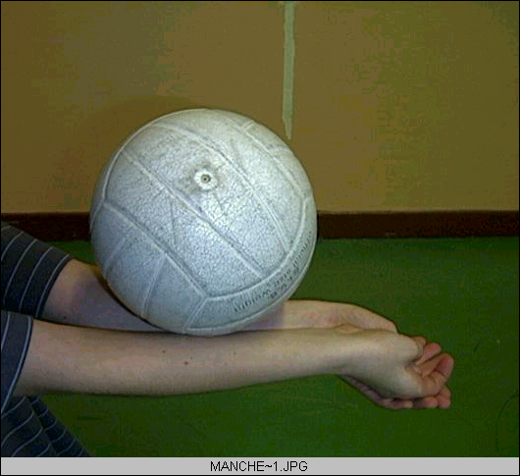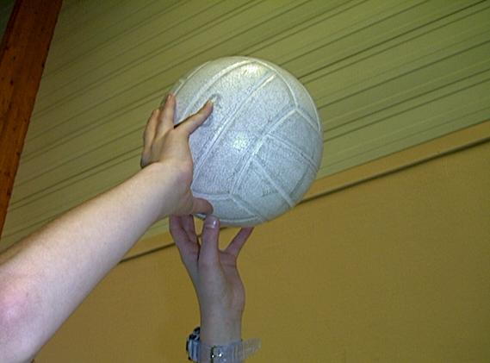

Réaliser l’exercice suivant :
Les ballons envoyés au service sont repris en manchette (voir image) vers le joueur relais, puis envoyé en passe haute (voir photo) vers le long du filet à destination du troisième joueur.

MANCHETTE FRAPPE HAUTE
Serveurs + 1 ballon chacun
Arrières en manchette
Relais en frappe haute

